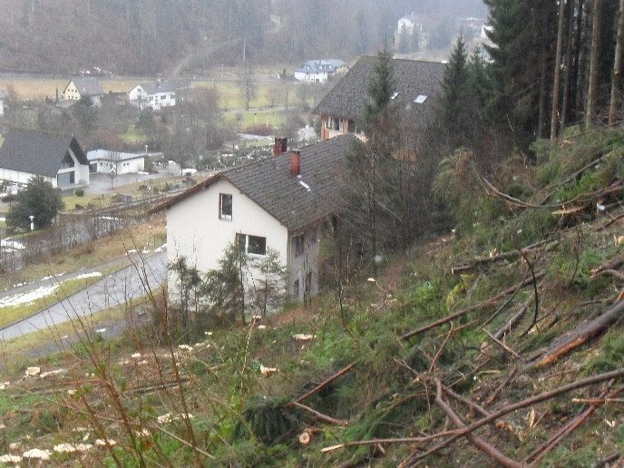  Mit den Forstarbeiten rund um das „Waldhotel“ wird begonnen. | 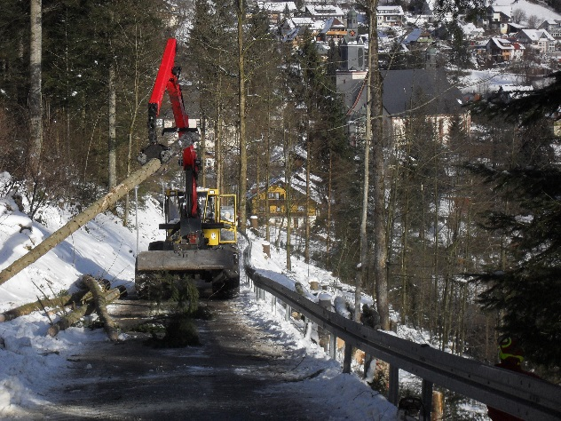  Neue Leitplanken wurden zur Verkehrssicherung in Glashütte und bei den Wasserfällen angebracht.
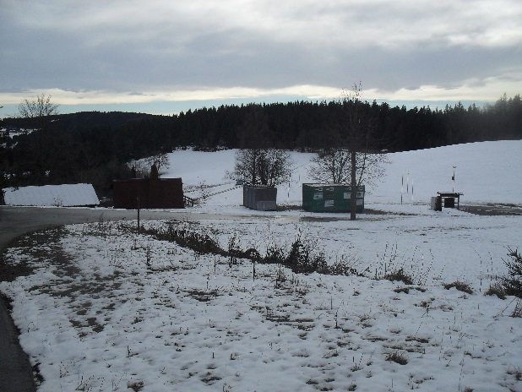  Leider musste das Schlittenhunderennen wegen Schneemangels abgesagt werden. Auch beim Ausweichtermin hatten wir keine Chance. | 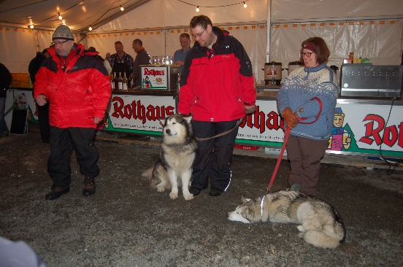  Das Rahmenprogramm mit Fackelwanderung ins Start-Ziel-Gebiet und die Vorstellung der Schlittenhunde wurde trotzdem durchgeführt.
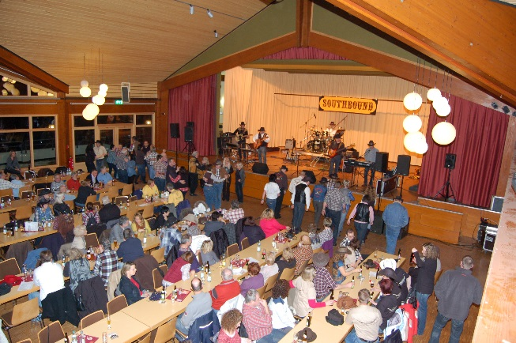  Auch der Country-Abend mit der Gruppe „South-Bound“ war ein voller Erfolg. | 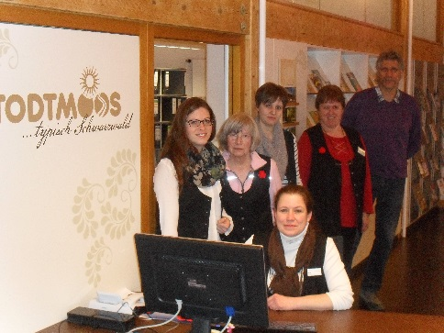  Die Touristinformation wurde barrierefrei ausgebaut und die Behinderten-Toilette wurde nach den neusten Vorschriften renoviert.

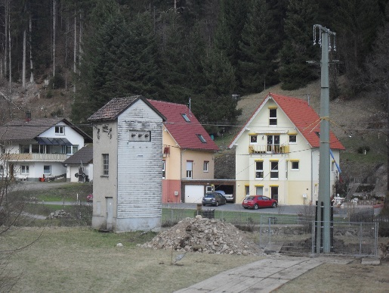  Im März wurde das alte Trafohäuschen in Todtmoos-Höfle abgerissen… | 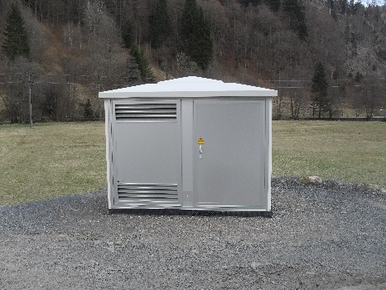  … und an neuer Stelle bei der Umgehungstraße wieder aufgebaut.
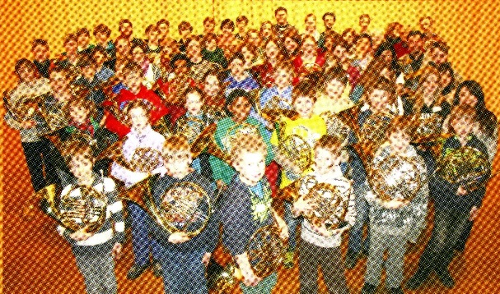  Die Teilnehmer des diesjährigen Hornwochenendes gaben ein hevorragendes Abschlusskonzert | 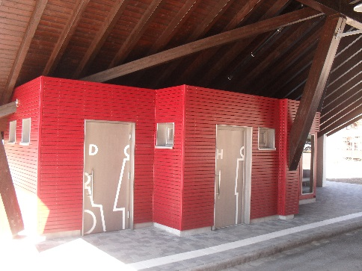  Auch der Busbahnhof ist jetzt barrierefrei umgebaut
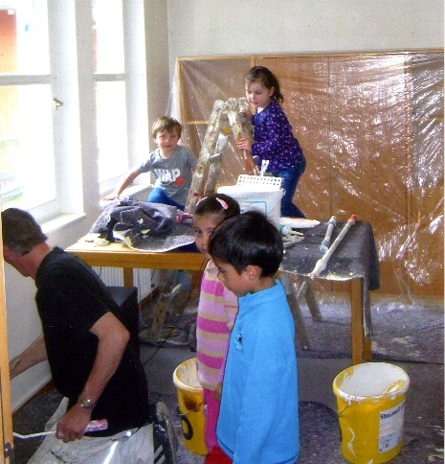  Im Kindergarten wurden dringend notwendige Malerarbeiten unter Aufsicht der Kindergartenkinder ausgeführt. | 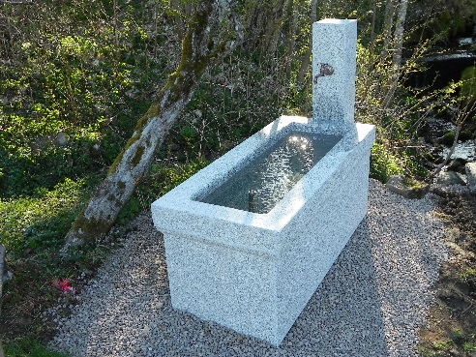  Ein neuer Brunnen wurde auf dem Brunnenplätzchen in Todtmoos-Rütte aufgestellt.
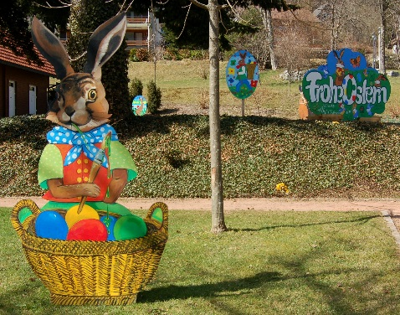  Aktives Todtmoos baute seinen Osterpark im alten Kurpark auf. | 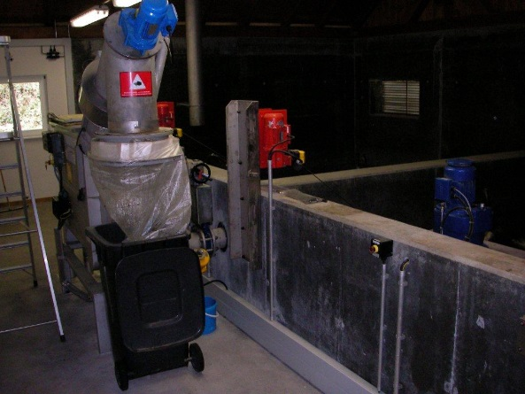  Im Mai wurde die Kläranlage in Todtmoos-Au generalüberholt.
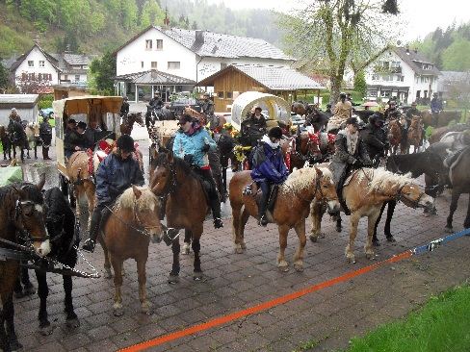  Auch die Teilnehmer des diesjährigen St.-Georgs-Ritt am Muttertag waren zufrieden. | 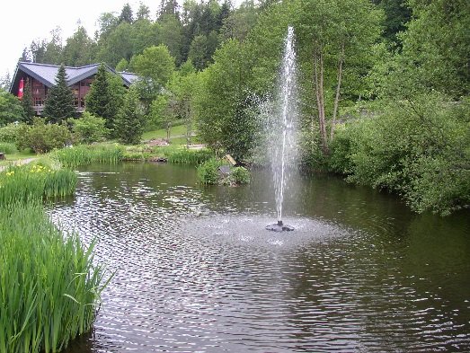  Todtmoos ist zum 12. Mal in Folge übernachtungsstärkste Kommune im Landkreis Waldshut
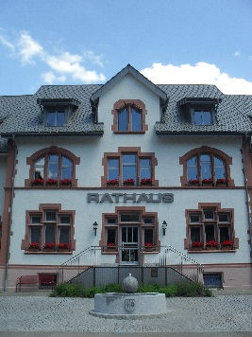  An Fronleichnam wurde der Brunnen vor dem Rathaus zum Andenken an den verstorbenen Ehrenbürger Karl-Heinz Tartsch eingeweiht. | 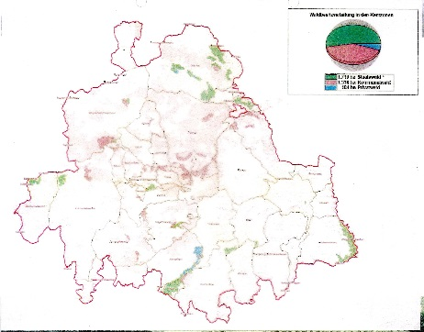  Zum Biosphärengebiet fand eine Informationsveranstaltung mit Herrn Krögner vom Regierungspräsidium Freiburg statt.
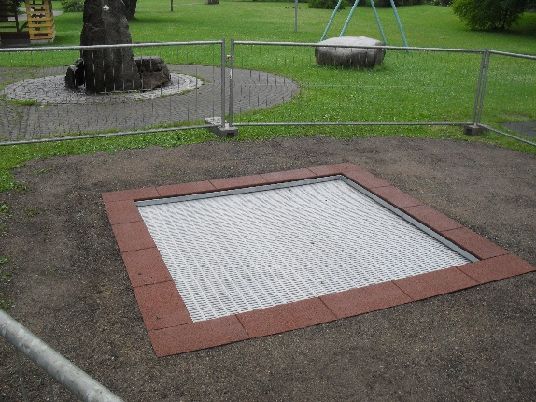  Beim Kinderspielplatz wurde im Rahmen der Aktion „Barrierefreies Todtmoos“ ein ebenerdiges Trampolin für Rollstuhlfahrer installiert. | 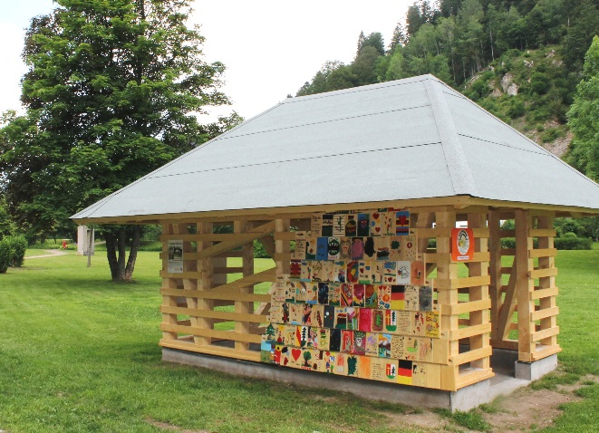  Das von Aktives Todtmoos und der Touristinformation initiierte Lebkuchenhaus wird schnell mit den käuflich zu erwerbenden und selbst zu gestaltenden Schindeln bestückt.

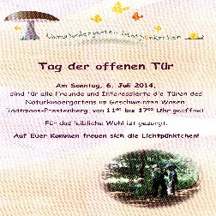  Der Naturkindergarten Lichtpünktchen hatte zu einem „Tag der offenen Tür“ eingeladen. | 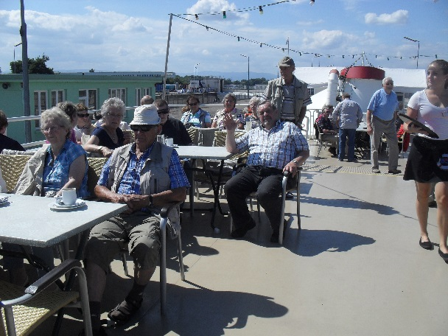  Der Seniorenausflug der Gemeinde führte dieses Jahr zum Kloster Trudpert und nach Breisach zu einer Schleusenfahrt.
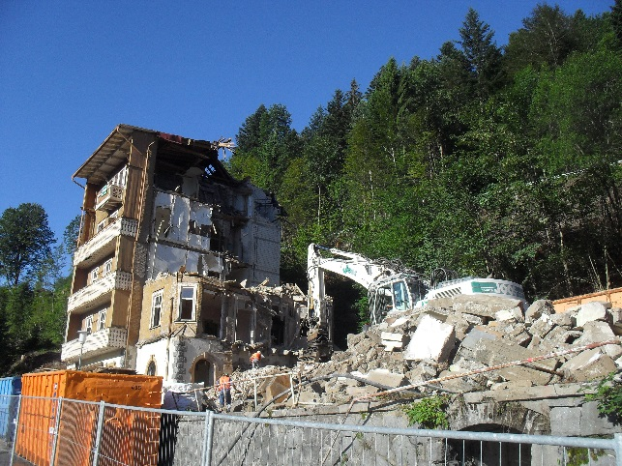  Mitte Juni standen nur noch die Grundmauern des „Waldhotel“ | 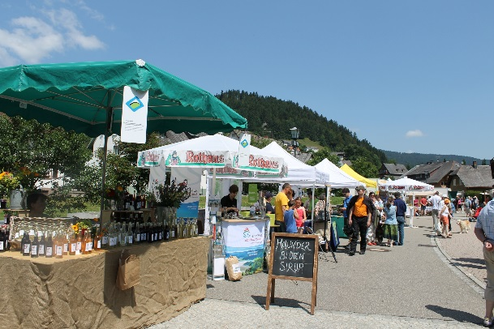  Der Naturparkmarkt war auch in diesem Sommer ein beliebter Treffpunkt.
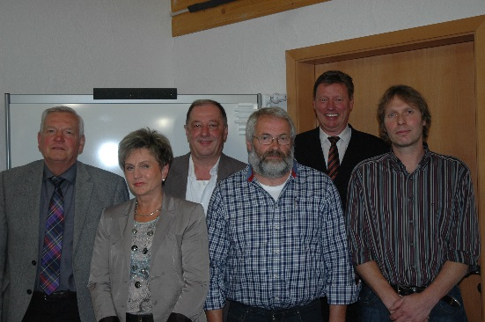  Ende August wurden die scheidenden Gemeinderäte verabschiedet… | 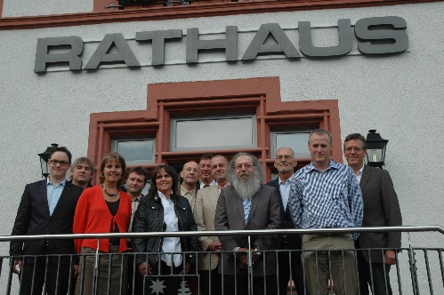  … und das neue Gremium verpflichtet.

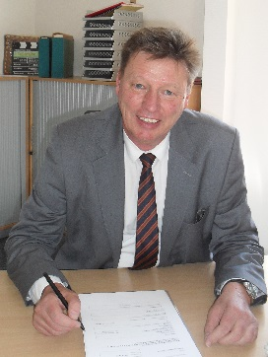  Nach 24-jähriger Amtszeit verabschiedet sich Bürgermeister Herbert Kiefer | 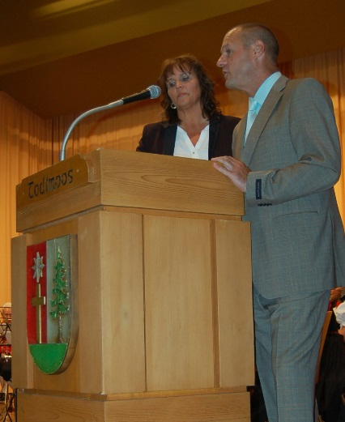  Am 16. September wird Janette Fuchs feierlich als Bürgermeisterin verpflichtet.
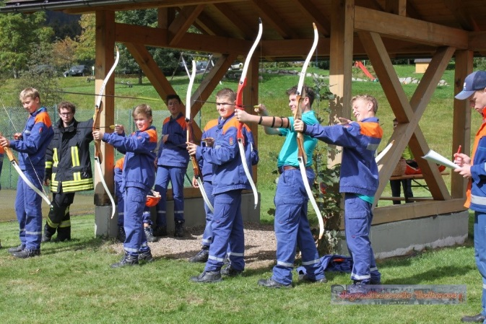  Bei der Veranstaltung „Sport-Spiel-Spaß“ konnte die Todtmooser Jugendfeuerwehr über 300 Teilnehmer aus dem Landkreis Waldshut begrüßen. | 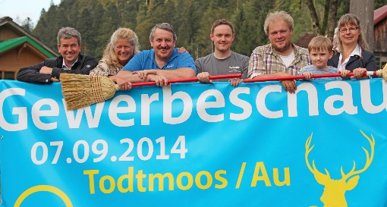  Die 1. Gewerbeschau in Todtmoos-Au war ein voller Erfolg.
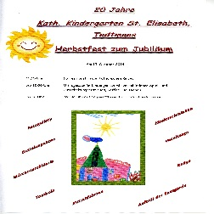  Der Kath. Kindergarten „St. Elisabeth“ ludt zum 20-jährigen Bestehen ein. | 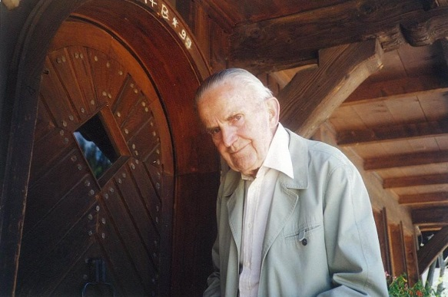  Zum 100. Geburtstag von Dr. Ludwig Kühner wird ihm im Heimatmuseum ein Raum gewidmet. Er war Träger der Todtmooser Ehrenmedaille und Gründungsmitglied des Fördervereins Heimatmuseum und Geschichte e.V.
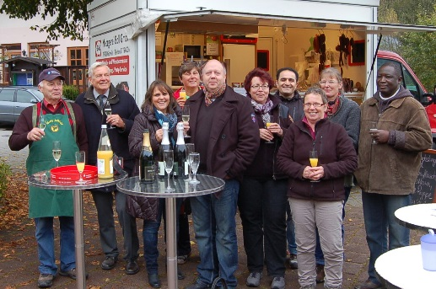  Gut gelaunt verabschiedenten sich die Marktbeschicker des von Aktives Todtmoos umgesetzten Wochenmarktes. | 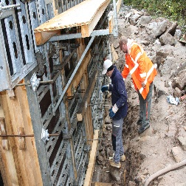  Die Landesstraße L 148 durch das Wehratal wird nach fast 3-monatiger Sperrung wieder für den Verkehr freigegeben.
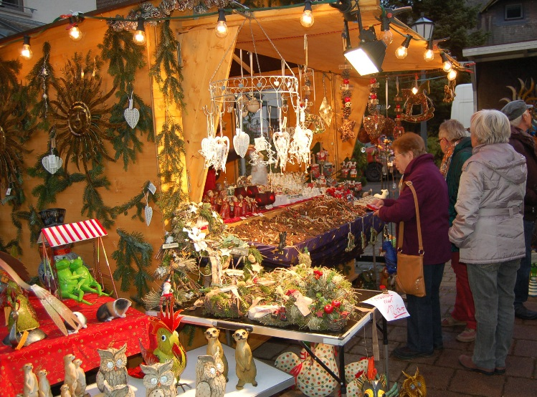  Sehr gelungen war der erste vorweihnachtliche Markt von Aktives Todtmoos auf dem Sparkassenplatz | 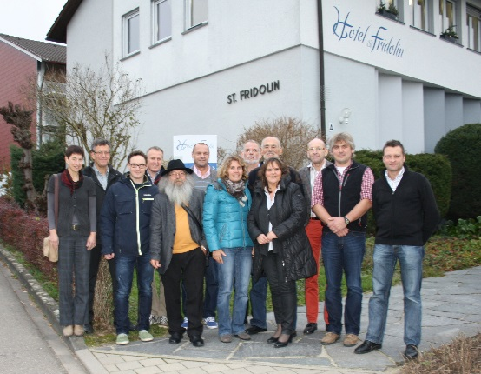  Ideen, Visionen, Verhaltensregeln, Tourismus, Innenentwicklung und das Biosphärengebiet waren Themen der Klausurtagung der Gemeinderäte

